

SIATOD

Manual de Usuario: Módulo Inteligencia de Negocio

Versión: 0100

Fecha: 13/03/2017

|  |
| --- |
| Queda prohibido cualquier tipo de explotación y, en particular, la reproducción, distribución, comunicación pública y/o transformación, total o parcial, por cualquier medio. |

**INDICE**

1 INICIAR SESIÓN 4

2 ADMINISTRAR DATOS DE ANÁLISIS 5

2.1 Sincronizar Datos de Análisis 5

3 ANÁLISIS DE DATOS 8

3.1 Analizar Compras 8

3.2 Analizar Ventas 12

**ÍNDICE DE FIGURAS**

Figura 1.1 Inicio de sesión 4

Figura 1.2 Página de Inicio del sistema 4

Figura 2.1 Módulo de Inteligencia de Negocio – Menú 5

Figura 2.2 Opción Sincronizar Datos de Análisis – Menú 6

Figura 2.3 Opción Sincronizar Datos de Análisis – Área de trabajo 7

Figura 2.4 Opción Sincronizar Datos de Análisis – Sincronización exitosa 7

Figura 3.1 Módulo Inteligencia de Negocio - Menú 8

Figura 3.2 Opción Analizar Compras 9

Figura 3.3 Área de trabajo Analizar Compras 10

Figura 3.4 Analizar Compras - Datos 11

Figura 3.5 Proveedores frecuentes 11

Figura 3.6 Ejecutar recomendación de ingredientes por proveedores 12

Figura 3.7 Ingredientes recomendados para el proveedor 12

Figura 3.8 Módulo Inteligencia de Negocio - Menú 13

Figura 3.9 Opción Analizar Ventas 14

Figura 3.10 Área de trabajo Analizar Ventas 14

Figura 3.11 Analizar Ventas Datos 15

Figura 3.12 Clientes frecuentes 16

Figura 3.13 Ejecutar recomendación de productos a clientes 16

Figura 3.14 Productos recomendados al cliente 17

# INICIAR SESIÓN

El módulo de *Inicio de sesión* le permitirá ingresar al sistema haciendo uso de un usuario y contraseña determinados. Cada usuario estará asociado a un perfil de usuario, el cual tendrá privilegios sobre una o varias opciones del sistema. A continuación se presentan los pasos para iniciar sesión e ingresar al sistema:

* En su navegador, diríjase a la url *http://localhost/hmvc_ci/index.php*.
* Digite su usuario y contraseña en los campos correspondientes y de clic en el botón *Login*

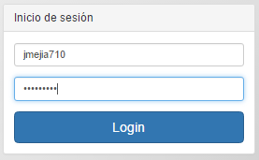

Figura 1.1 Inicio de sesión

* A continuación se cargará la página de inicio del sistema.

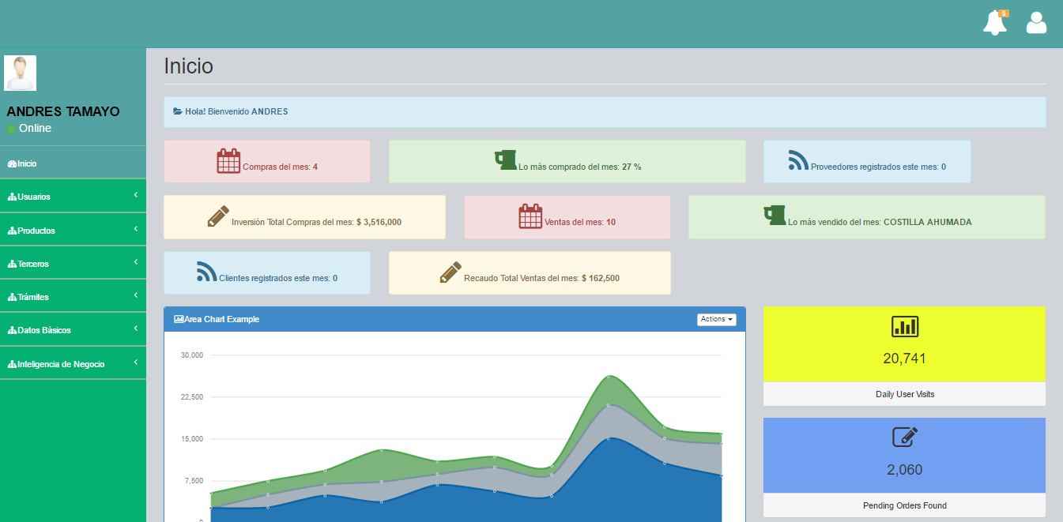

Figura 1.2 Página de Inicio del sistema

# ADMINISTRAR DATOS DE ANÁLISIS

El submódulo *Administrar datos de análisis* le permitirá sincronizar los datos del almacén de datos (*data mart*) con los datos generados a partir de los trámites realizados en el sistema. Es importante mantener el almacén de datos sincronizados ya que las recomendaciones se basan en la información que está contenida allí. De no realizarse la sincronización, los datos base de la recomendación podrían estar obsoletos.

## Sincronizar Datos de Análisis

La opción *Sincronizar datos de análisis* le permitirá mantener actualizados los datos del almacén de datos con los datos generados a partir de los diversos trámites en el sistema. Este proceso debe ejecutarse previamente a las recomendaciones para asegurar resultados más precisos.

* Una vez realizado el ingreso al sistema y cargada la página de inicio, ubíquese sobre el menú del lado izquierdo, diríjase al módulo *Inteligencia de Negocio* y presione clic sobre él para desplegar sus submódulos.

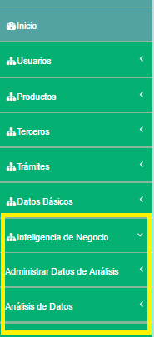

Figura 2.1 Módulo de Inteligencia de Negocio – Menú

* Ubíquese sobre el submódulo *Administrar Datos de Análisis* y de clic sobre él para desplegar las opciones asociadas.
* Ubíquese sobre la opción *Sincronizar Datos de Análisis* y de clic sobre ella para abrirla en el área de trabajo.

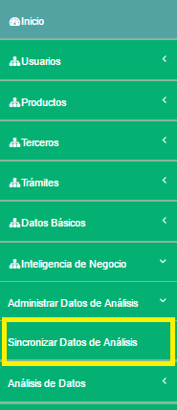

Figura 2.2 Opción Sincronizar Datos de Análisis – Menú

* Se cargará en el área de trabajo la opción *Sincronizar Datos de Análisis*.

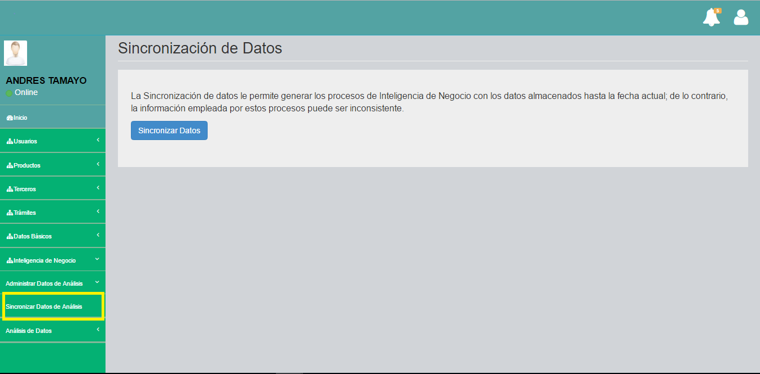

Figura 2.3 Opción Sincronizar Datos de Análisis – Área de trabajo

* De clic sobre el botón *Sincronizar Datos* para actualizar los datos del almacén de datos, sobre los cuales se basarán las recomendaciones a generar.

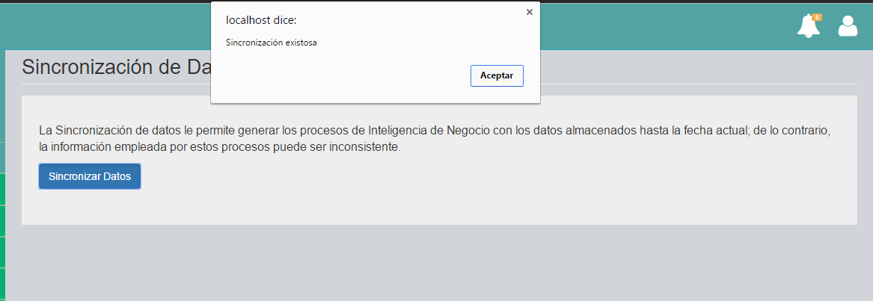

Figura 2.4 Opción Sincronizar Datos de Análisis – Sincronización exitosa

* Al finalizar la sincronización se emitirá el mensaje *“Sincronización exitosa”* para informar que el proceso culminó de manera satisfactoria. Ahora los datos sobre los que se basarán las recomendaciones de compras y ventas están actualizados.

# ANÁLISIS DE DATOS

El submódulo *Análisis de Datos* consta de las opciones *Analizar compras* y *Analizar ventas*, las cuales generarán recomendaciones para los procesos de compra y venta, respectivamente, basándose en los datos almacenados para dichos trámites.

## Analizar Compras

La opción *Analizar compras* le permitirá conocer los proveedor con mayor frecuencia en compras y, basándose en el tipo de ingredientes que ofrezcan, los ingredientes recomendados para comprarles.

* Una vez realizado el ingreso al sistema y cargada la página de inicio, ubíquese sobre el menú del lado izquierdo, diríjase al módulo *Inteligencia de Negocio* y presione clic sobre él para desplegar sus submódulos.



Figura 3.1 Módulo Inteligencia de Negocio - Menú

* Ubíquese sobre el submódulo *Análisis de Datos* y de clic sobre él para desplegar las opciones asociadas.
* Ubíquese sobre la opción *Analizar Compras* y de clic sobre ella para abrirla en el área de trabajo.

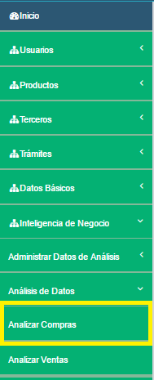

Figura 3.2 Opción Analizar Compras

* Se cargará en el área de trabajo la opción *Analizar Compra*.

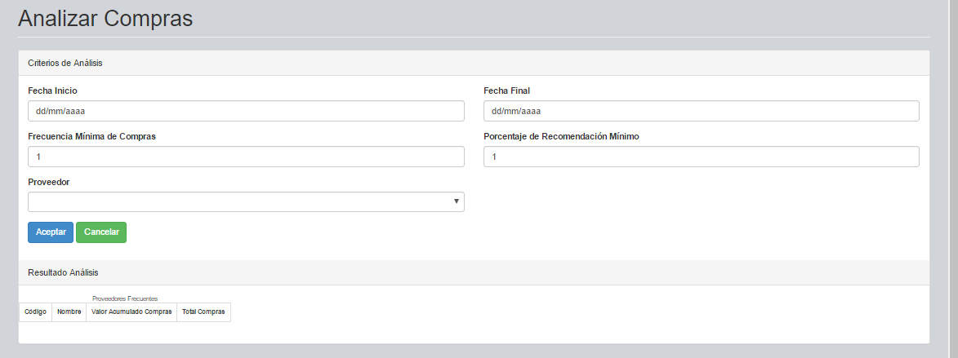

Figura 3.3 Área de trabajo Analizar Compras

* Diligencia los campos de la siguiente manera:
  + Fecha Inicio: Fecha a partir de la cual se seleccionarán las compras que se tendrán en cuenta para generar la recomendación. Este campo es opcional siempre y cuando se haya diligenciado el campo *Proveedor*, de lo contrario, será obligatorio.
  + Fecha Final: Fecha hasta la cual se seleccionarán las compras que se tendrán en cuenta para generar la recomendación. Este campo es opcional siempre y cuando se haya diligenciado el campo *Proveedor*, de lo contrario, será obligatorio.
  + Frecuencia mínima: Cantidad mínima de compras asociadas a un proveedor. No puede ser un valor menor que 1. Los proveedores con un número de compras igual o mayor a esta frecuencia, serán tenidos en cuenta para generar las recomendaciones.
  + Porcentaje de recomendación mínimo: Es el porcentaje mínimo de compra de un ingrediente para un proveedor determinado. Este porcentaje puede tomar valores de 1 a 100.
  + Proveedor: Es el proveedor sobre el cual se desean realizar recomendaciones de ingredientes. Este campo es obligatorio siempre y cuando los campos *Fecha Inicio* y *Fecha Final* no se diligencien, de lo contrario será opcional.

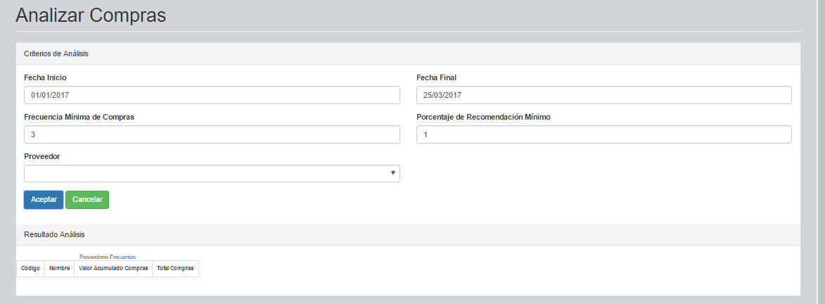

Figura 3.4 Analizar Compras - Datos

* Una vez diligenciados los campos de clic en el botón *Aceptar*. Se cargará en la parte inferior del área de trabajo el listado de proveedores que cumplen con los criterios diligenciados.

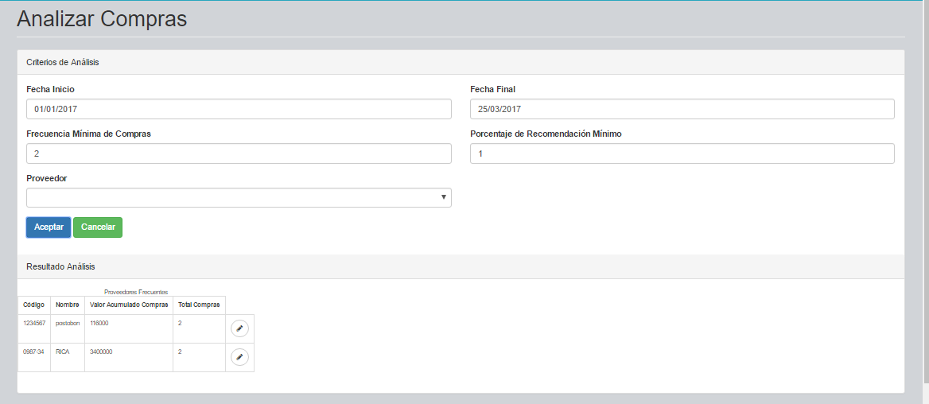

Figura 3.5 Proveedores frecuentes

* Diríjase el botón presente al final del registro de cada proveedor y de clic sobre él para generar la recomendación al proveedor que desee.

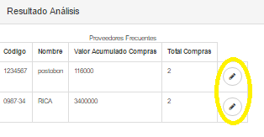

Figura 3.6 Ejecutar recomendación de ingredientes por proveedores

* El sistema cargará los ingredientes recomendados para el proveedor.

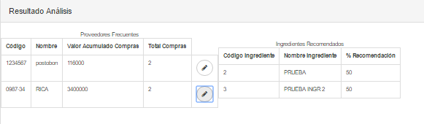

Figura 3.7 Ingredientes recomendados para el proveedor

## Analizar Ventas

La opción *Analizar ventas* le permitirá conocer los clientes con mayor frecuencia en ventas y, basándose en el consumo que presenten, los productos recomendados para ellos.

* Una vez realizado el ingreso al sistema y cargada la página de inicio, ubíquese sobre el menú del lado izquierdo, diríjase al módulo *Inteligencia de Negocio* y presione clic sobre él para desplegar sus submódulos.



Figura 3.8 Módulo Inteligencia de Negocio - Menú

* Ubíquese sobre el submódulo *Análisis de Datos* y de clic sobre él para desplegar las opciones asociadas.
* Ubíquese sobre la opción *Analizar Ventas* y de clic sobre ella para abrirla en el área de trabajo.

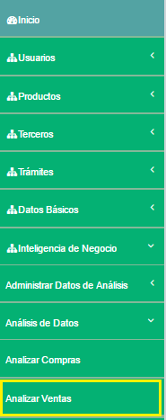

Figura 3.9 Opción Analizar Ventas

* Se cargará en el área de trabajo la opción *Analizar Venta*.

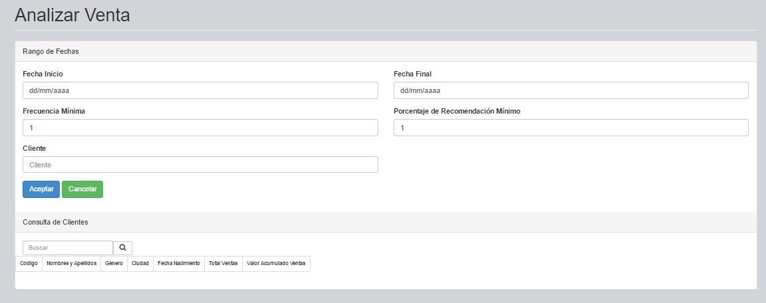

Figura 3.10 Área de trabajo Analizar Ventas

* Diligencia los campos de la siguiente manera:
  + Fecha Inicio: Fecha a partir de la cual se seleccionarán las ventas que se tendrán en cuenta para generar la recomendación. Este campo es opcional siempre y cuando se haya diligenciado el campo *Cliente*, de lo contrario, será obligatorio.
  + Fecha Final: Fecha hasta la cual se seleccionarán las ventas que se tendrán en cuenta para generar la recomendación. Este campo es opcional siempre y cuando se haya diligenciado el campo *Cliente*, de lo contrario, será obligatorio.
  + Frecuencia mínima: Cantidad mínima de ventas asociadas a un cliente. No puede ser un valor menor que 1. Los clientes con un número de ventas igual o mayor a esta frecuencia, serán tenidos en cuenta para generar las recomendaciones.
  + Porcentaje de recomendación mínimo: Es el valor de similitud mínimo entre los productos más consumidos por un cliente y los productos a recomendar basándose en la composición de los mismos. Este porcentaje puede tomar valores de 1 a 100.
  + Cliente: Es el cliente sobre el cual se desean realizar recomendaciones de productos. Este campo es obligatorio siempre y cuando los campos *Fecha Inicio* y *Fecha Final* no se diligencien, de lo contrario será opcional.

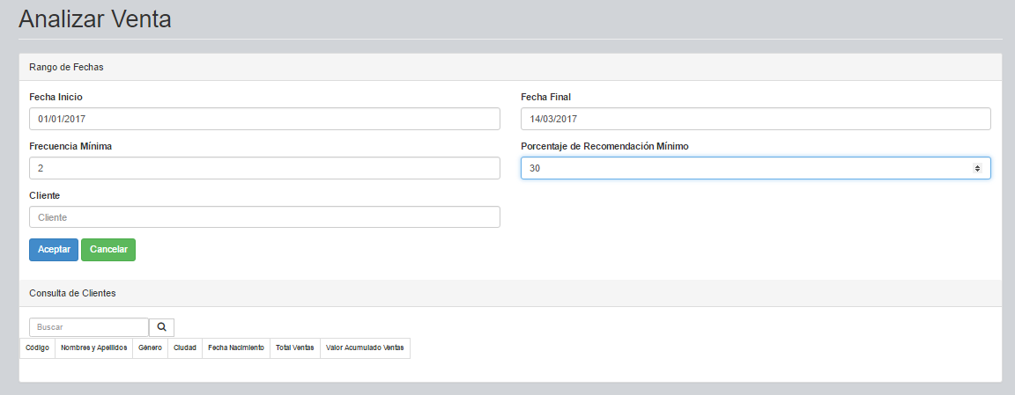

Figura 3.11 Analizar Ventas Datos

* Una vez diligenciados los campos de clic en el botón *Aceptar*. Se cargará en la parte inferior del área de trabajo el listado de clientes que cumplen con los criterios diligenciados.

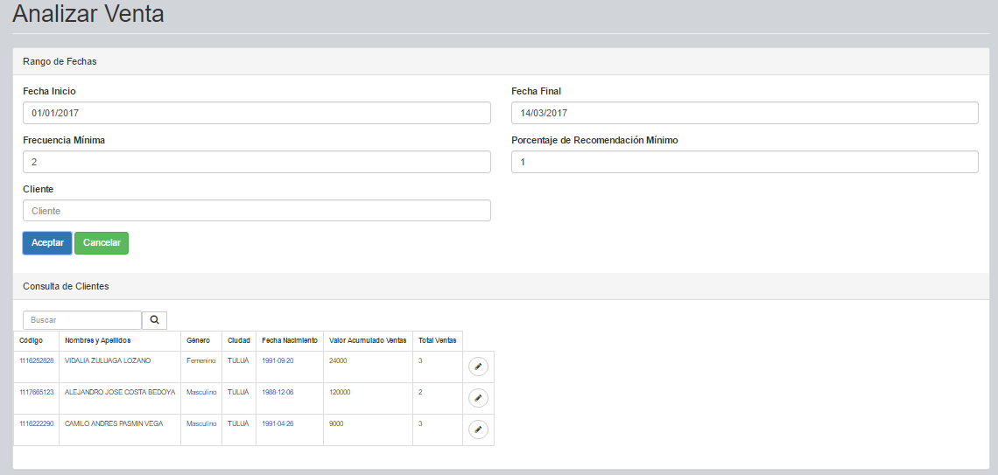

Figura 3.12 Clientes frecuentes

* Diríjase el botón presente al final del registro de cada cliente y de clic sobre él para generar la recomendación al cliente que desee.

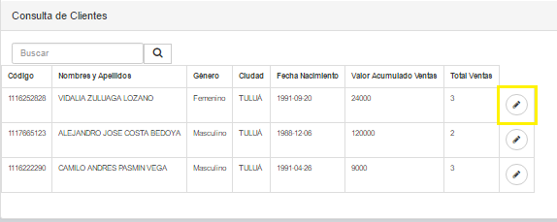

Figura 3.13 Ejecutar recomendación de productos a clientes

* El sistema cargará los productos recomendados para el cliente.

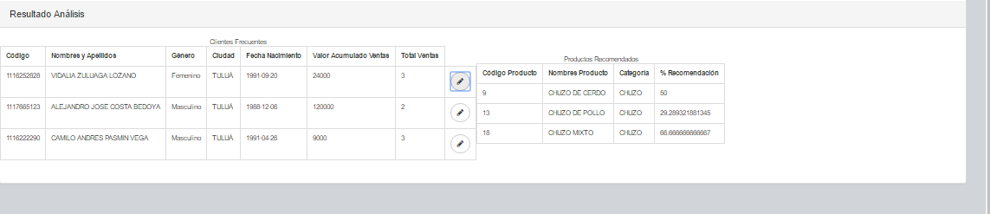

Figura 3.14 Productos recomendados al cliente